TIÊU CHUẨN QUỐC GIA
TCVN 1810 : 1976
TÀI LIỆU THIẾT KẾ - QUY TẮC TRÌNH BÀY BẢN VẼ CHẾ TẠO TRỤC VÍT TRỤ VÀ BÁNH VÍT
Unified system for design documentation - Rules of presentation of drawings for cylinder worms and worm wheels
Lời nói đầu
TCVN 1810 : 1976 do Bộ môn chi tiết máy Trường đại học bách khoa - Bộ đại học và trung học chuyên nghiệp biên soạn, Cục tiêu chuẩn Đo lường chất lượng trình duyệt, Ủy ban Khoa học và Kỹ thuật Nhà nước (nay là Bộ Khoa học và Công nghệ) ban hành.
Tiêu chuẩn này được chuyển đổi năm 2008 từ Tiêu chuẩn Việt Nam cùng số hiệu thành Tiêu chuẩn Quốc gia theo quy định tại khoản 1 Điều 69 của Luật Tiêu chuẩn và Quy chuẩn kỹ thuật và điểm a khoản 1 Điều 6 Nghị định số 127/2007/NĐ-CP ngày 1/8/2007 của Chính phủ quy định chi tiết thi hành một số điều của Luật Tiêu chuẩn và Quy chuẩn kỹ thuật.

TÀI LIỆU THIẾT KẾ - QUY TẮC TRÌNH BÀY BẢN VẼ CHẾ TẠO TRỤC VÍT TRỤ VÀ BÁNH VÍT
Unified system for design documentation - Rules of presentation of drawings for cylinder worms and worm wheels
1. Tiêu chuẩn này quy định quy tắc trình bày các yếu tố ăn khớp trên bản vẽ chế tạo trục vít trụ bằng kim loại có gia công cơ khí và bánh vít đối tiếp trong bộ truyền có góc giữa các trục chéo nhau 90º.
2. Các bản vẽ chế tạo trục vít và bánh vít phải phù hợp với những yêu cầu ghi trong các tiêu chuẩn “Tài liệu thiết kế” và ở tiêu chuẩn này.
3. Trên bản vẽ chế tạo trục vít trụ và bánh vít ghi những kích thước xác định hình dáng chi tiết, dung sai của các kích thước này và độ nhẵn bề mặt. Các số liệu xác định hình dáng và độ chính xác của trục vít trụ và bánh vít không biểu diễn trực tiếp trên hình vẽ thì được ghi vào các thông số. Ngoài ra trên bản vẽ còn ghi điều kiện kỹ thuật và các yêu cầu khác.
4. Các số liệu trực tiếp trên hình vẽ.
4.1. Ít nhất trên bản vẽ chế tạo trục vít cần ghi (Hình 1)
a) Đường kính mặt trụ đỉnh d_{a1} và dung sai của nó.
b) Chiều dài phần cắt ren b₁ của trục vít (theo đường sinh mặt trụ đáy).
c) Kích thước cạnh vát f hoặc bán kính góc lượn ρ hình thành giữa mặt mút và hình trụ đỉnh.
d) Bán kính góc lượn và chân ren ρ_{f}
e) Độ nhẵn bề mặt ren và mặt trụ đỉnh.
4.2. Ít nhất trên bản vẽ chế tạo bánh vít cần ghi (Hình 2)
a) Đường kính vòng đỉnh ở mặt phẳng trung bình của vành răng d_{a2} và dung sai của nó:
b) Đường kính đỉnh lớn nhất d_{aM2} của vành răng:
c) Khoảng cách từ mặt phẳng trung bình của vành răng đến mặt mút chuẩn k.
d) Chiều rộng vành răng d₂
e) Bán kính cung lõm r_{e} của mặt đỉnh.
g) Kích thước cạnh vát f hoặc bán kính góc lượn ρ hình thành giữa hình trụ đỉnh và mặt mút.
h) Độ nhẵn bề mặt răng và độ nhẵn mặt đỉnh.
4.3. Trường hợp cần thiết ghi các số liệu.
a) Trị số giới hạn của độ đảo hướng tâm của mặt trụ đỉnh trục vít và mặt đỉnh bánh vít trong mặt phẳng trung bình,
b) Độ dao động của mặt mút chuẩn khi gia công bánh vít.
c) Độ dịch chuyển giới hạn của mặt phẳng trung bình của vành răng bánh vít khi chế tạo.
d) Độ nhẵn bề mặt đáy rãnh (bao gồm cả đường cong chuyển tiếp )
e) Prôfin làm việc của ren vít hoặc của răng bánh vít,
g) Bán kính góc lượn đỉnh ren ρ_{a}
5. Các số liệu ghi ở bảng các thông số:
5.1. Ở góc bên phải phía trên bản vẽ chế tạo lập một bảng các thông số gồm ba phần: Các số liệu cơ bản (để chế tạo), các số liệu kiểm tra và các số liệu tham khảo. Kích thước các dòng các cột của bảng cũng như kích thước xác định vị trí của bảng được trình bày trên Hình 1.
5.2. Bảng các thông số ở bản vẽ chế tạo trục vít ít nhất phải bao gồm các số liệu sau:
a) Mô đun dọc m_{x}
b) Số ren Z₁
c) Loại trục vít: acsimét, thân khai, kônvolut.
d) Gốc vít γ của ren tính trên đường xoắn vít của hình trụ chia. Riêng đối với trục viet thân khai ghi góc dẫn γ₀ của ren trên hình trụ cơ sở và trị số đường kính hình trụ cơ sở d_{b1}.
e) Hướng ren (hướng đường xoắn vít) ghi là “phải” hoặc “trái”
g) Bước vít p₁.
h) Góc prôfin
Với trục vít acsimet - α_{x} trong mặt cắt dọc.
Với trục vít thân khai - α_{n} của thanh răng nghiêng tiếp xúc.
Với trục vít kônvôlut - α_{n} trong mặt cắt pháp.
Với các trục vít được mài bằng đĩa mài côn - góc prôfin của đĩa mài α_{e}
i) Chiều cao ren vít h₁
k) Cấp chính xác theo TCVN 1686 : 1975.
l) Chiều dày ren vít trong mặt cắt pháp S_{a1} với các sai lệch giới hạn và chiều cao đo h_{d} hoặc một đại lượng khác tùy theo phương pháp được dùng để kiểm tra chiều dày răng.
m) Kí hiệu của bản vẽ bánh vít đối tiếp.
5.3. Bảng các thông số ở bản vẽ chế tạo bánh vít ít nhất phải bao gồm các số liệu sau đây (xem Hình 2).
a) Mô đun dọc m_{x} (xét theo trục vít)
b) Số răng bánh vít Z₂ (đối bánh vít hình quạt ghi số răng trên toàn bộ vòng tròn)
c) Các số liệu của trục vít đối tiếp: loại trục vít, số ren, hướng ren.
d) Hệ số dịch chỉnh x với dấu "+” hoặc " - ” (đối với bánh vít dịch chỉnh)
e) Cấp chính xác theo TCVN 1686 : 1975
g) Chiều dày răng theo dây cung S_{a2} với các sai lệch giới hạn và chiều cao đo đến dây cung h_{n2}.
h) Kí hiệu bản vẽ của trục vít đối tiếp.
5.4. Ngoài các số liệu kiểm tra chiều dày răng, trong trường hợp cần thiết ở phần thứ hai của bảng còn phải ghi các chỉ tiêu về độ chính xác của trục vít hoặc bánh vít, tương ứng với các tiêu chuẩn dung sai của truyền động trục vít - bánh vít (xem ví dụ trên Hình 3 và Hình 4)
5.5. Với các trục vít (hoặc bánh vít) từ cấp chính xác 7 và ít chính xác hơn, trong sản xuất đơn chiếc cũng như khi không có số liệu về điều kiện chế tạo và kiểm tra, cho phép không ghi phần thứ hai của bảng các thông số. Trong trường hợp này ở phần “các yêu cầu kỹ thuật” cần ghi chú để nhà máy chế tạo lựa chọn các số liệu kiểm tra như sau: “các số liệu kiểm tra theo các chỉ tiêu về độ chính xác - theo TCVN 1686 : 1975”
5.6. Ở phần thứ ba của bảng các thông số của phần cắt ren trục vít có thể ghi:
a) Đường kính mặt trụ chia d₁ và chiều dày ren vít S trên mặt trụ chia (trong mặt cắt dọc) trong trường hợp không ghi các số liệu kiểm tra ở phần thứ hai của bảng.
b) Chiều dày ren vít S_{a1} với các sai lệch giới hạn và chiều cao đo h₁ đối với trục vít có mô đun dọc m_{x} ≥ 1 trong trường hợp kiểm tra chiều dày ren vít bằng phương pháp khác.
c) Ký hiệu bản vẽ của bánh vít đối tiếp, và các số liệu khác.
5.7. Ở phần thứ ba của bảng các thông số của bánh vít có thể ghi:
a) Các số liệu tham khảo về trục vít đối tiếp:
- Góc prôfin α hoặc α_{x} hoặc α_{k} (tương ứng với loại trục vít) chiều cao bước ren h, bước vít p! và đường kính mặt trụ đỉnh d_{a1}
b) Các số liệu tham khảo về dụng cụ cắt răng, chiều dày răng (trong mặt cắt dọc) S_{d} trên mặt trụ có đường kính bằng đường kính mặt trụ chia của trục vít đối tiếp, khe hở hướng tâm ở rãnh bánh vít j₂ và bán kính góc lượn đỉnh dao S_{ad}
c) Số răng tổng của bánh vít hình quạt và một số số liệu khác.
6. Các số liệu không ghi trực tiếp trên hình vẽ hoặc trong bảng các thông số, khi cần thiết được viết thành câu, diễn tả những yêu cầu về nhiệt luyện, quy định thử và các yêu cầu khác. Phần viết này ghi ở dưới bảng các thông số.
7. Khi chế tạo vành bánh vít ở dạng lắp, chỉ cần ghi các số liệu trên bản vẽ lắp.
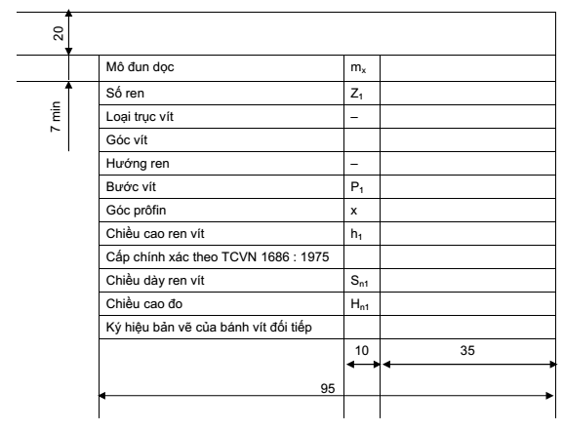
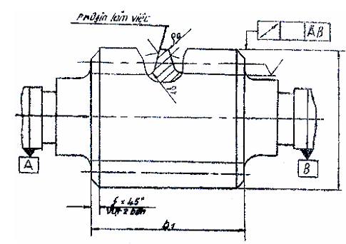
Hình 1
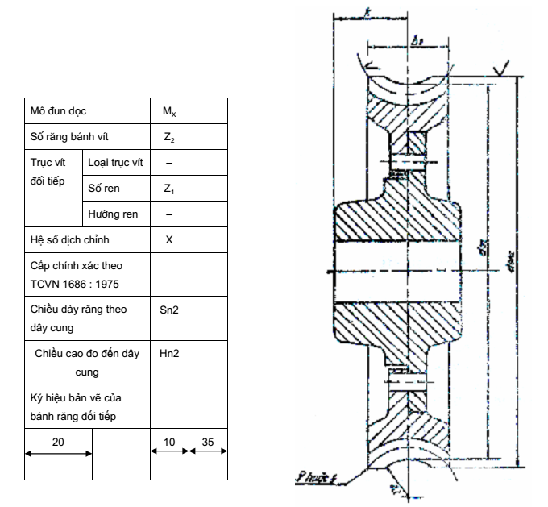
Hình 2
Mô đun dọc | m_{x}
Số ren | Z₁
Loại trục vít | −
Gúc vít | γ
Hướng ren
Bước vít | P₁
Góc prôfin | α
Chiều cao ren vít | h₁
Cấp chính xác theo TCVN 1686 : 1975
Chiều dày ren vít | S_{n1}
Chiều cao đo | h_{n1}
Dung sai độ đảo hướng tâm của ren trục vít | F_{r}
Sai lệch giới hạn của bước cơ sở | F_{pb}
Dung sai prôfit ren | f_{f}
Ký hiệu bản vẽ của bánh răng vít đối tiếp
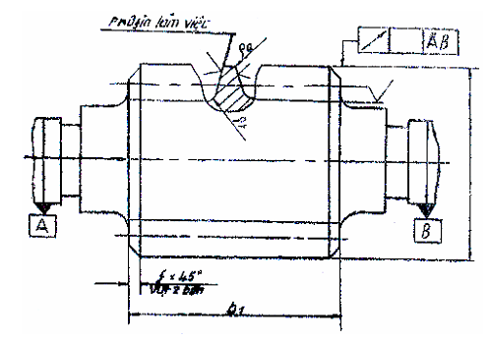
Mô đun mặt đáy |  |  | m |  | 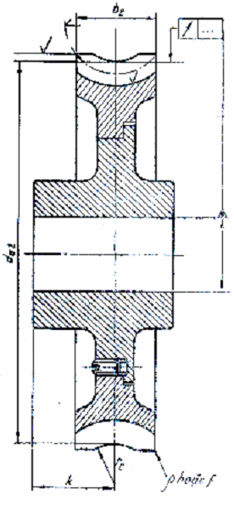
Số răng bánh vít |  |  | Z2
Trục vít đối tiếp |  | Loại trục vít | -
 |  | Số ren | Z1
 |  | Hướng ren
Khoảng cách trục khi chế tạo |  |  | a0
Hệ số dịch chỉnh |  |  | X
Cấp chính xác theo TCVN 1686 : 1975
Chiều dày răng theo dây cung |  |  | Sn2
Chiều cao đo đến dây cung |  |  | hn2
Dung sai độ đảo hướng tâm của vành răng |  |  | Fx
Sai lệch giới hạn của bước |  |  | fpt
Vết tiếp xúc | Theo chiều dài |  | %
Vết tiếp xúc | Theo chiều cao |  | %
Dụng cụ cắt răng | Chiều dày răng |  | Sd
Dụng cụ cắt răng | Khe hở hướng tâm trong các rãnh bánh vít |  | j2
Dụng cụ cắt răng | Bán kính góc hiện đỉnh đao |  | pad
Ký hiệu bản vẽ trục vít đối tiếp
 |  |  |  |  | Hình 4

